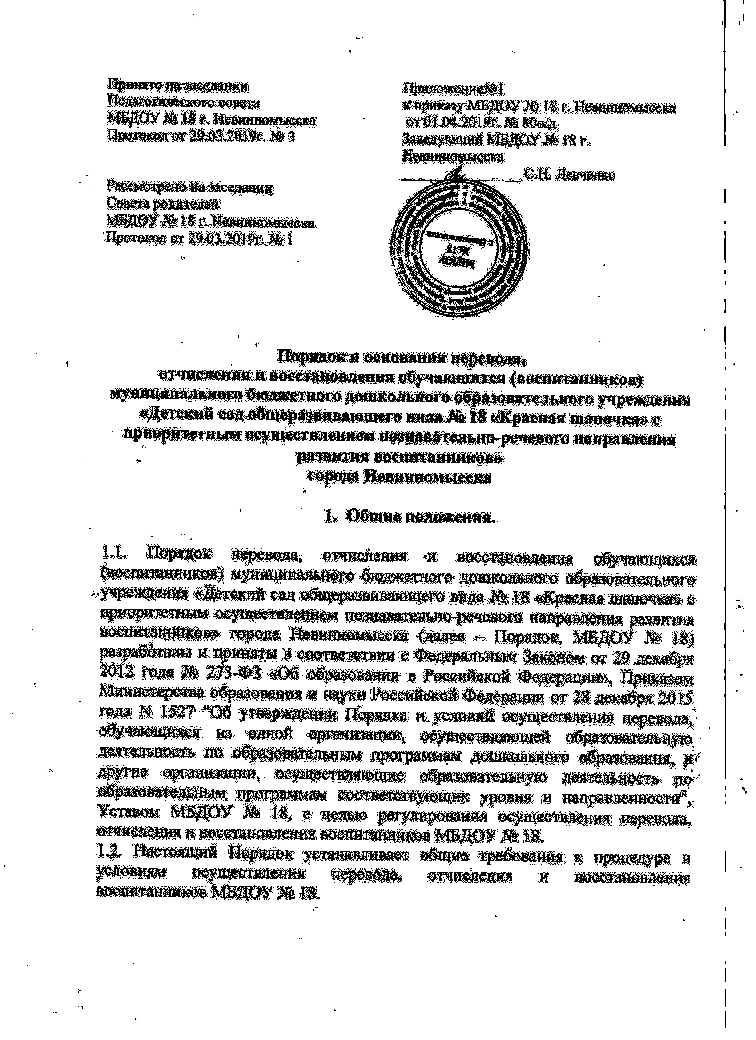

1.3. Настоящий Порядок обязателен для исполнения участниками образовательных отношений, а именно МБДОУ № 18 и родителями (законными представителями) несовершеннолетних обучающихся (воспитанников).
1.4. Основные понятия, используемые в настоящем Порядке:
обучающийся – физическое лицо, осваивающее образовательную программу;
участники образовательных отношений – обучающиеся, родители (законные представители) несовершеннолетних обучающихся, педагогические работники и их представители, организации, осуществляющие образовательную деятельность;
образовательная организация – некоммерческая организация, осуществляющая на основании лицензии образовательную деятельность в качестве основного вида деятельности в соответствии с целями, ради достижения которых такая организация создана.
1.5. Порядок принимается Педагогическим советом учреждения и рассматривается на заседании Совета родителей МБДОУ № 18.

2. Порядок и основания перевода воспитанников.
2.1. Порядок и условия осуществления перевода воспитанника из одной организации, осуществляющей образовательную деятельность по образовательным программам дошкольного образования, в другие организации, осуществляющие образовательную деятельность по образовательным программам соответствующих уровня и направленности, устанавливают общие требования к процедуре и условиям осуществления перевода воспитанника из организации, осуществляющей образовательную деятельность по образовательным программам дошкольного образования, в которой он обучается (далее – МБДОУ № 18), в другую организацию, осуществляющую образовательную деятельность по образовательным программам соответствующих уровня и направленности (далее – принимающая организация), в следующих случаях:
по инициативе родителей (законных представителей) несовершеннолетнего воспитанника;
в случае прекращения деятельности МБДОУ № 18, аннулирования лицензии на осуществление образовательной деятельности (далее - лицензия);
в случае приостановления действия лицензии.
Управление образования администрации города Невинномысска обеспечивает перевод воспитанников с письменного согласия их родителей (законных представителей).
Перевод воспитанников не зависит от периода (времени) учебного года.
2.1.1. Перевод воспитанника по инициативе его родителей (законных представителей):
1) В случае перевода воспитанника по инициативе его родителей (законных представителей) родители (законные представители) обучающегося:
осуществляют выбор принимающей организации;
обращаются в выбранную организацию с запросом о наличии свободных мест соответствующей возрастной категории воспитанника и необходимой направленности группы, в том числе с использованием информационно-телекоммуникационной сети "Интернет" (далее - сеть Интернет);
при отсутствии свободных мест в выбранной организации обращаются в управление образования администрации города Невинномысска для определения принимающей организации из числа муниципальных образовательных организаций;
обращаются в МБДОУ № 18 с заявлением об отчислении воспитанника в связи с переводом в принимающую организацию. Заявление о переводе может быть направлено в форме электронного документа с использованием сети Интернет.
2) В заявлении родителей (законных представителей) воспитанника об отчислении в порядке перевода в принимающую организацию указываются:
а) фамилия, имя, отчество (при наличии) воспитанника;
б) дата рождения;
в) направленность группы;
г) наименование принимающей организации. В случае переезда в другую местность родителей (законных представителей) воспитанника указывается, в том числе населенный пункт, муниципальное образование, субъект Российской Федерации, в который осуществляется переезд.
3) На основании заявления родителей (законных представителей) воспитанника об отчислении в порядке перевода МБДОУ № 18 в трехдневный срок издает распорядительный акт (далее – приказ) об отчислении воспитанника в порядке перевода с указанием принимающей организации.
4) МБДОУ № 18 выдает родителям (законным представителям) личное дело воспитанника (далее - личное дело).
5) Требование предоставления других документов в качестве основания для зачисления воспитанника в принимающую организацию в связи с переводом из исходной организации не допускается.
6) Личное дело представляется родителями (законными представителями) воспитанника в принимающую организацию вместе с заявлением о зачислении воспитанника в указанную организацию в порядке перевода из МБДОУ № 18 и предъявлением оригинала документа, удостоверяющего личность родителя (законного представителя) воспитанника.
7) После приема заявления и личного дела принимающая организация заключает договор об образовании по образовательным программам дошкольного образования (далее – договор) с родителями (законными представителями) воспитанника и в течение трех рабочих дней после заключения договора издает приказ о зачислении воспитанника в порядке перевода.
8) Принимающая организация при зачислении воспитанника, отчисленного из МБДОУ № 18, в течение двух рабочих дней с даты издания приказа о зачислении воспитанника в порядке перевода письменно уведомляет МБДОУ № 18 о номере и дате приказа о зачислении воспитанника в принимающую организацию.
2.1.2. Перевод воспитанника в случае прекращения деятельности МБДОУ № 18, аннулирования лицензии, в случае приостановления действия лицензии.
1) При принятии решения о прекращении деятельности МБДОУ № 18 в соответствующем распорядительном акте управления образования администрации города Невинномысска указывается принимающая организация либо перечень принимающих организаций (далее вместе – принимающая организация), в которую (ые) будут переводиться воспитанники на основании письменных согласий их родителей (законных представителей) на перевод.
О предстоящем переводе МБДОУ № 18 в случае прекращения своей деятельности обязана уведомить родителей (законных представителей) воспитанников в письменной форме в течение пяти рабочих дней с момента издания распорядительного акта управления образования администрации города Невинномысска о прекращении деятельности МБДОУ № 18, а также разместить указанное уведомление на своем официальном сайте в сети Интернет. Данное уведомление должно содержать сроки предоставления письменных согласий родителей (законных представителей) воспитанников на перевод воспитанников в принимающую организацию.
2) О причине, влекущей за собой необходимость перевода воспитанника, МБДОУ № 18 обязано уведомить управление образования администрации города Невинномысска, родителей (законных представителей) воспитанников в письменной форме, а также разместить указанное уведомление на своем официальном сайте в сети Интернет:
в случае аннулирования лицензии - в течение пяти рабочих дней с момента вступления в законную силу решения суда;
в случае приостановления действия лицензии - в течение пяти рабочих дней с момента внесения в Реестр лицензий сведений, содержащих информацию о принятом федеральным органом исполнительной власти, осуществляющим функции по контролю и надзору в сфере образования, или органом исполнительной власти субъекта Российской Федерации, осуществляющим переданные Российской Федерацией полномочия в сфере образования, решении о приостановлении действия лицензии.
3) Управление образования администрации города Невинномысска, за исключением случая, указанного в пункте 1 раздела 2.1.2. настоящего Порядка, осуществляет выбор принимающей организации с использованием информации, предварительно полученной от МБДОУ № 18, о списочном составе воспитанников с указанием возрастной категории воспитанников, направленности группы и осваиваемых ими образовательных программ дошкольного образования.
4) Управление образования администрации города Невинномысска запрашивает выбранные им организации, осуществляющие образовательную деятельность по образовательным программам дошкольного образования, о возможности перевода в них воспитанников.
Руководители указанных организаций или уполномоченные ими лица должны в течение десяти рабочих дней с момента получения соответствующего запроса письменно проинформировать о возможности перевода воспитанников.
5) МБДОУ № 18 доводит до сведения родителей (законных представителей) воспитанников полученную от управления образования администрации города Невинномысска информацию об организациях, реализующих образовательные программы дошкольного образования, которые дали согласие на перевод воспитанников из МБДОУ № 18, а также о сроках предоставления письменных согласий родителей (законных представителей) воспитанников на перевод воспитанников в принимающую организацию. Указанная информация доводится в течение десяти рабочих дней с момента ее получения и включает в себя: наименование принимающей организации, перечень реализуемых образовательных программ дошкольного образования, возрастную категорию воспитанников, направленность группы, количество свободных мест.
6) После получения письменных согласий родителей (законных представителей) обучающихся МБДОУ № 18 издает приказ об отчислении воспитанников в порядке перевода в принимающую организацию с указанием основания такого перевода (прекращение деятельности МБДОУ № 18, аннулирование лицензии, приостановление деятельности лицензии).
7) В случае отказа от перевода в предлагаемую принимающую организацию родители (законные представители) воспитанника указывают об этом в письменном заявлении.
8) МБДОУ № 18 передает в принимающую организацию списочный состав воспитанников, письменные согласия родителей (законных представителей) воспитанников, личные дела.
9) На основании представленных документов принимающая организация заключает договор с родителями (законными представителями) воспитанников и в течение трех рабочих дней после заключения договора издает приказ о зачислении воспитанника в порядке перевода с указанием причины перевода (в связи с прекращением деятельности МБДОУ № 18, аннулированием лицензии, приостановлением действия лицензии).
В приказе о зачислении делается запись о зачислении воспитанника в порядке перевода с указанием МБДОУ № 18, в которой он обучался до перевода, возрастной категории воспитанников и направленности группы.
10) В принимающей организации на основании переданных личных дел на воспитанников формируются новые личные дела, включающие, в том числе выписку из приказа о зачислении в порядке перевода, соответствующие письменные согласия родителей (законных представителей) воспитанников.

3. Порядок и основания перевода воспитанника внутри МБДОУ.
3.1. Продолжительность и сроки пребывания на каждом этапе обучения (в группе) определяется возрастом воспитанника, в которой он находится один учебный год.
3.2. На первое сентября все воспитанники переводятся в следующую возрастную группу (на год старше), соответствующей возрасту воспитанника. Заведующий издает приказ о переводе не позднее 31 августа каждого года.
3.3. Перевод воспитанника из одной группы МБДОУ № 18 в другую проводится на основании:
1) заключения психолого-медико-педагогической комиссии (с согласия родителей (законных представителей) ребенка);
2) в случае объединения или расформирования группы в связи с низкой посещаемостью;
3) в летнее-оздоровительный период;
4) на период проведения ремонтных работ;
5) несоответствия возраста воспитанника;
6) ухода воспитанника в школу раньше или позже 7 лет;
7) заявления родителя (законного представителя) с указанием причины перевода;
8) по медицинским показателям: на основании п. 9.5 СП 3.1.2951-11 "Профилактика полиомиелита", воспитанников не привитых против полиомиелита или получивших менее 3 доз полиомиелитной вакцины, временно на срок 60 дней переводят в группу воспитанников среди которых вакцинация полиомиелитной вакцины завершена более 60 дней назад.
3.4. Перевод воспитанника по инициативе родителей (законных представителей) производится лишь в интересах воспитанника при наличии свободных мест в возрастной группе, соответствующей возрасту воспитанника или в возрастную группу на год старше (или младше);
3.5. Основанием для перевода является приказ МБДОУ № 18 о временном переводе. В случае перевода воспитанника по инициативе его родителей (законных представителей) изданию приказа о переводе предшествует письменное заявление родителей (законных представителей) воспитанника с указанием возрастной группы, которую посещает обучающийся и в которую желают перевести родители (законные представители).
3.6. За ребенком сохраняется место в МБДОУ № 18 на период:
болезни ребенка;
пребывания в условиях карантина;
прохождения санаторно-курортного лечения;
отпуска родителей (законных представителей);
в иных случаях, в соответствии с семейными обстоятельствами, по заявлению родителей (законных представителей).

4. Порядок и основания для отчисления воспитанников.
4.1. Отчисление воспитанника из МБДОУ № 18 производится на основании письменного заявления родителей (законных представителей) воспитанника:
в связи с получением образования (завершением обучения);
досрочно, в следующих случаях:
а) по инициативе родителей (законных представителей) воспитанника, в том числе в случае перевода воспитанника для продолжения освоения образовательной программы в другую образовательную организацию, осуществляющую образовательную деятельность;
б) по обстоятельствам, не зависящим от воли воспитанника или родителей (законных представителей) воспитанника и МБДОУ № 18, в том числе в случае ликвидации организации, осуществляющей образовательную деятельность.
4.2. Основанием для прекращения образовательных отношений является приказ руководителя МБДОУ № 18 об отчислении. В случае отчисления воспитанника по инициативе его родителей (законных представителей) изданию приказа предшествует письменное заявление родителей (законных представителей) воспитанника.
4.3. Права и обязанности обучающегося (воспитанника), предусмотренные законодательством об образовании и локальными актами МБДОУ № 18, прекращаются со дня его отчисления из МБДОУ № 18.
4.4. В «Книге учета и движения детей», пронумерованной, прошнурованной и скрепленной печатью, руководитель МБДОУ № 18 делает соответствующую отметку о выбытии воспитанника.
4.5. Копия распорядительного акта (приказа) «Об отчислении» включается в «Личное дело» воспитанника, которое хранится в архиве МБДОУ № 18 согласно номенклатуре дел МБДОУ № 18.

5. Порядок и основания для восстановления воспитанника.
5.1. Воспитанник, отчисленный из МБДОУ № 18 по инициативе родителей (законных представителей) до завершения освоения основной образовательной программы дошкольного образования имеет право на продолжение получения дошкольного образования в порядке, установленном законодательством Российской Федерации.
5.2. Родителям (законным представителям) необходимо обратиться в управление образования администрации города Невинномысска.

6. Заключительные положения
6.1. Порядок вступает в законную силу с момента утверждения его приказом МБДОУ № 18.
6.2. Текст Порядок подлежит доведению до сведения родителей (законных представителей) несовершеннолетних воспитанников при зачислении воспитанника в МБДОУ № 18, а также, и через размещенную информацию на официальном сайте МБДОУ № 18 в сети «Интернет».

Приложение 1

Заведующей
МБДОУ № 18 г. Невинномысска
С.Н. Левченко
от ___________________________________
Ф.И.О. родителей/законных представителей
паспорт ______________________________
серия, номер
выдан________________________________
____________________________________
дата выдачи и орган, выдавший документ
проживающего (ей) по адресу____________
_____________________________________
_____________________________________
контактный телефон____________________

Заявление об отчислении в порядке перевода

Прошу отчислить моего ребенка __________________________________________, «_____»____________20____ года рождения, обучающегося в группе ___________________________ направленности по причине перевода на обучение в ДОУ № ____ г. __________________________ с «____» _________________20____г..

Подпись ________________________ Дата _______________________

